目录

前言 1
1.1 系统开发背景 1
1.2系统开发目的 1
第二章 术语及定义 1
第三章 公司主要业务流程 2
3.1 运输业务流程 2
3.2修理业务流程 4
3.3 销售业务流程 5
第四章 系统功能 6
4.1系统结构 6
4.2 系统功能说明 8
4.2.1 基本信息管理子系统 8
4.2.1.1地址基本信息模块 8
4.2.1.2 公司信息管理模块 9
4.2.1.3 证件基本信息模块 11
4.2.1.4人员信息管理模块 12
4.2.1.5车辆信息管理模块 13
4.2.1.6物资信息管理模块 17
4.2.1.7货物基本信息模块 18
4.2.1.8建筑构物信息模块 19
4.2.1.9 机电设备信息模块 20
4.2.2购销存管理子系统 22
4.2.2.1办公耗材采购及分解使用管理模块 22
4.2.2.2物资购销存管理模块 23
4.2.2.3汽车购销管理模块 26
4.2.2.4货物购销存管理模块 28
4.2.2.5建筑构物租售管理模块 30
4.2.3汽车修检管理子系统 31
4.2.3.1车辆维修记录模块 31
4.2.3.2 物资使用记录模块 32
4.2.4运输调度管理子系统 33
4.2.4.1运输任务管理模块 33
4.2.4.2单车运营记录模块 33
4.2.4.3承运商业务记录 34
4.2.4.4铁路运输代办模块 35
4.2.5对外合作管理子系统 36
4.2.5.1公司简介公告信息管理模块 36
4.2.5.2信息交流平台管理 36
4.2.5.3 销售、运输业务广告信息管理 36
4.2.6数据统计分析子系统 37
4.2.6.1周期性报表模块 37
4.2.6.2线性数据折线图 38
4.2.6.3业务状况分布图 41
4.2.6.4产值利润柱状图 42
第五章 后续计划 44

前言

1.1 系统开发背景
随着我国经济的高速发展，各个地域之间的联系越见紧密，相互之间的货物流通也日益频繁。我公司作为一个物流企业，必将迎来新一轮的高速发展。期间必然会产生大量的数据信息，如果采用人工管理，不仅费时费力，而且效率低下。而随着互联网技术的兴起，国内外越来越多的物流企业建设了基于网络应用的物流信息平台，方便、快捷、高效地管理各种原始数据，方便公司管理者随时调出各种报表，直观掌握公司经营动态。为制定决策和计划，提供强有力数据支持。
故而，建设一个现代化物流信息综合平台，掌握市场变化，推动我公司快速、健康发展，势在必行。

1.2系统开发目的
本系统采用B/S模式，方便管理员随时、远程管理各种信息，节省人工统计、整理环节，以列表、图示、曲线图等快捷、直观的方式展示市场周期性波动变化情况，帮助各级领导直观地掌握公司运营状况，以及为远、中、近期规划提供数据支持。好

术语及定义
本计划书中所涉及的术语及定义如下：
- 自有车：车辆所有权归属物流有限公司的车辆。
- 承运商：拥有道路运输资质的运输公司、单位及个人。
- 外租车：车辆所有权为承运商所有的车辆。
- 客户：与公司发生或即将发生运输业务或贸易业务的公司、单位、个人。
- 运输外包：将部分运输业务转交给承运商运输的过程。
- 优先级：重要等级，数值越大，重要程度越高。
- 驻勤：运输业务类型的一种，客户长期租用自有车或外租车，承运单位支付运输过程中产生的一切费用，包括驾驶员工资、燃油费、过路过桥费、停车费、车船税、保险等，优先级——3。
- 临配：客户临时性运输需求，优先级——2。
- 保产：客户短期大量运输需求，必须满足其运输需求，优先级——4。
- 出租：（1）裸车出租：公司只提供车辆及相关资质（保险、车船税、道路运输许可证等），客户支付驾驶员工资，燃油费、过路过桥费等。
（2）车辆及驾驶员出租：公司提供车辆、驾驶员及相关资质，并支付驾驶员工资，客户承担燃油费、过路过桥费等。
优先级——3.
- 队用：公司职工使用车辆（一般为非生产性用车）。
- 表：计算机术语，是数据库中用来存储数据的对象，是有结构的数据的集合，开发人员关心的层面
- 视图：一个或多个表的属性构成虚表，帮助用户从多个角度查看数据。

公司主要业务流程
本章主要描述公司主要业务需要反映在系统中的关键工作流程，作为开发人员参考，其中涉及的具体操作和功能将在第四章系统功能分析及数据库设计中进一步阐述。

3.1 运输业务流程
公司运输业务的运输方式包括：
1.自有车运输：公司自有车辆参与运输，涉及驾驶员出车任务统计，油耗统计，任务里程统计等。
2.外租车运输：即运输外包，当自有车辆运力不足承担客户需求时，将部分运输业务以外包的方式，转给承运商。运输费用统一由公司向客户收取，然后支付给各个承运商，公司收取一定的管理费。
业务类型有驻勤（客户长期用车需求）、临配（客户临时用车需求）、保产（客户短期大量运输业务）、出租（分相当于短期驻勤，但车辆油耗）和队用等，其基本流程如图2.1-1所示：

客户运输需求

车辆调度员核实适运车辆

是否有空闲适运车辆
00

有
无

调度员派车，开具出车任务单

驾驶员出车

客户签单确认运量、运费

驾驶员返回任务单，调度员做统计

财务结算，收款

是否自有车

否
是
财务付款
结束

3.2修理业务流程

进厂待修车辆

前台接待，填写相关信息

检修组检车，填写检车报告

00

是否本厂修理

是

否
派发修理任务

申请修理材料

库管员派发材料

是
是否需要新材料
修理外包

否

出厂检查，核算费用，客户签字
财务结算，向客户收款（向承修商付款）

结束

3.3 销售业务流程
包括配件、轮胎、汽车、煤炭等的销售。

客户订单

库存是否足够

否
采购，入库
是

填写出库单

出库发货
客户收货签单
财务结算收款
结束

第四章 系统功能

4.1系统结构
本系统主要结构，如图4.1所示。


物流综合信息平台台


基本信息管理子系统
购销存管理子系统
汽车修检管理子系统
运输调度管理子系统
数据统计分析子系统
对外合作管理子系统


人员信息管理模块
车辆信息管理模块
地址基本信息模块
公司信息管理模块
物资信息管理模块
证件基本信息模块
货物基本信息模块
物资购销存管理模块
物资使用记录模块
汽车购销管理模块
货物购销存管理模块
修理工维修记录
车辆维修记录模块
运输任务管理模块
单车运营记录模块
承运商业务记录
周期性报表模块
线性数据折线图
业务状况分布图
建筑构物信息模块
建筑构物租售管理模块
公司简介公告管理
信息交流平台模块
产值利润柱状图
销售广告管理模块
铁路运输待办模块
机电设备信息模块
办公耗材采购管理

图 4.1 系统结构图

4.2 系统功能说明
本系统主要通用辅助功能：
- 图片处理：图片裁剪、缩小图片大小属性以适合数据库存储
- 数据导出excel：将用户所见的数据列表导出为Excel格式，下载到本地
- 待办事务提醒：如果某件事务的“处理状态”属性为非完成状态，以悬浮窗方式提醒用户
- 用户操作记录：记录用户的操作，包含信息：编号，用户名，IP，时间，操作表，内容
以上功能视技术水平和开发时间情况，第二、四条为必须实现，其他作为后续开发功能

4.2.1 基本信息管理子系统
本子系统中涉及的表中数据受时间变化的影响很少，其他子系统中涉及的表有较多属性引用此子系统中的信息。
系统投入使用之初，会有相关部门的管理员完善相关信息，并在实际使用过程中根据需要，增加、删除、修改相应信息。
4.2.1.1地址基本信息模块
- 基本构成：
属性 | 数据类型 | 说明 | 备注
AreaId | int | 地域编号 | 系统生成，主码
AreaName | string | 地域名
ParentId | Area | 上级地域 | 多对一关系，自引用外码
Level | byte | 地域级别 | 在系统中地址最高显示“省”
Pinyin | String | 地名简拼 | 攀枝花简拼PZH
- 主要操作功能：
（1）增加：增加单个地域性息，增加同一上级地域下的多个同级地域信息，特定Excel数据格式上传地域性息，若出现重复（上级地域与地名相同）不允许添加。
管理角色：系统管理员
（2）修改：修改地域信息元组中的属性。
管理角色：系统管理员
（3）删除：删除地域信息；若存在被其他表属性引用，提示被引用信息，若确定删除，级联删除所有引用此信息的其他表中的元组。
管理角色：系统管理员
（4）查看：查询地域信息，作为外码被其他表引用。
查询权限：所有人
- 应用范围：公司（单位）地址、人员住址、运输起止地、事故发生地等所有涉及地理位置的信息；
4、后续开发功能：此表中每个元组构成带权地理信息的节点，用于运输线路优化等；
4.2.1.2 公司信息管理模块
一、公司基本信息
- 主要构成

表1、公司单位基本信息：
属性 | 数据类型 | 说明 | 备注
CompanyId | int | 公司单位编号 | 系统生成，主码
CompanyName | String | 公司单位名称
PhoneNumber | String | 联系方式
Address | Area | 地址 | 引用地域表，外码，多对一
Corporation | String | 法人代表姓名
Introduction | text | 公司简介
ParentId | Company | 上级机构 | 自用用外码，多对一
Property | Byte | 公司属性 | 国企、集体企业、私企、个体
Level | Byte | 资质等级 | 数字越大，等级越高，0为黑名单
Pinyin | String | 公司名称简拼 | 如物流-PZHGCJTHFWLYXGS
 | String | 公司单位代码编号 | 如物流-HF，一分公司-HFYF
 | Date | 公司成立时间

表2、公司开户银行：
属性 | 数据类型 | 说明 | 备注
comBankID | int | 公司开户行编号 | 存在一个公司有多个开户银行的情况
CompanyId | Company | 公司单位编号 | 外码，多对一
Bank | Company | 开户银行 | 数据类型或为string
Banknumber | String | 银行账号

表3、公司证件
属性 | 数据类型 | 说明 | 备注
 | int | 公司证件编号 | 一个公司有多个证件，主码
companyId | Company | 公司编号 | 外码，多对一
name | Paper | 证件名 | 法人身份证，经营许可证、税务登记证等
Number | String | 证件编号
 |  | 证件扫描件 | 存图片保存地址或直接保存图片
 |  | 发证/换证日期
 |  | 有效截止日期
 | Boolean | 是否在有效期内
 | string | 备注
 | Date | 审证时间
 | Company | 发证/审证单位

表4、公司主要业务
属性 | 数据类型 | 说明 | 备注
 | int | 公司业务编号 | 一个公司涉及多种业务，主码
companyId | Company | 公司编号 | 外码，多对一
name | String | 经营业务名

表5、公司间合作形式表
属性 | 数据类型 | 说明 | 备注
companycooperationId | int | 公司合作形式编号 | 主码
 | Company | 甲方 | 外码，多对一
 | Company | 乙方 | 外码，多对一
 | Byte or string | 合作方式 | 承运商，供应商，客户，外修单位
 | String | 备注
2、主要操作功能：
（1）增加：增加公司以上表中相关信息，若已经存在相同信息，不能添加。
管理角色：市场部客户管理员，机动部供应商管理员，运行部承运商管理员，系统管理员
（2）修改：修改公司信息元组中的属性。
管理角色：市场部客户管理员，机动部供应商管理员，运行部承运商管理员，系统管理员
（3）删除：公司信息不允许删除，只能修改合作状态使其他人不可见
（4）补/换证件，年审提示：提前3月提醒相关人员
（5）查看：查询公司信息，作为外码被其他表引用。
查询权限：客户管理员、供应商管理员、承运商管理员查看对应所有单位及其详细信息，公司领导可查询所有单位明细，分公司领导查看与本单位有业务往来的公司明细，其他管理角色（如调度员，采购员等）查询公司简要信息列表。
- 应用范围：采购、销售、运输、修理、仓库租赁等业务处理中引用此模块中的信息；
4、授权方式：管理员授权、用户界面授权

- 公司证件审核提示
功能流程：“公司证件信息表”中审证日期前1-3月提醒相关管理人员进行证件审核—>添加“公司证件补/换证、审证记录信息”—>系统更新“公司证件信息表”中审证日期。
表1、公司证件补/换证、审证记录信息表
属性 | 数据类型 | 说明 | 备注
Id | int | 记录编号 | 系统生成，主码
staffpaperId | StaffPaper | 证件编号 | 引用公司证件信息表，外码，多对一
date | date | 补/换证、审证日期
 | float | 办理费用 | 进入公司成本
 | Staff | 经办人 | 外码，人员基本信息表
- 计入公司成本的费用管理
1.电话费：包含电话号码、使用单位、结算日期，费用总计等信息
2.宽带费：包含使用单位、结算日期，费用总计
3.其他计入公司成本的费用
4.2.1.3 证件基本信息模块
- 基本构成
属性 | 数据类型 | 说明 | 备注
paperd | int | 证件编号 | 系统生成，主码
paperName | string | 证件名 | 如驾驶证、特种作业操作证，经营许可证等
paperStyle | string | 证件类型 | 如驾驶证A2，B1等，道路运输经营许可证
 | byte | 发放对象 | 0单位，1个人，2设备
 | float | 审证周期 | 以月为单位
 | String or company | 办理单位
- 主要操作功能：
增加、删除、修改证件信息，若存在被其他表引用为属性，不允许删除
管理角色：系统管理员
查询：查询，引用证件信息；
查询权限：所有人
3、应用范围：企业资格证件，人员证件等；
4.2.1.4人员信息管理模块
- 基本构成
表一、人员基本信息表
属性 | 数据类型 | 说明 | 备注
staffId | int | 人员编号 | 系统生成，主码
staffName | string | 登录账号 | 必要
Password | string | 登录密码 | 必要
TrueName | string | 真实姓名 | 必要
PhoneNumber | string | 联系方式 | 必要
Address | Area | 住址 | 引用地域表，外码，多对一，必要
Company | Company | 归属单位 | 引用公司单位信息表，外码，多对一，必要
Power | byte | 操作权限 | 必要？？？
Sex | boolean | 性别 | 必要
IDNumber | string | 身份证号码 | 必要
Born | date | 出生时间 | 决定年龄，必要
Education | string | 文化程度 | 必要
polity | string | 政治面貌 | 团员，党员，群众，其他，必要
Property | string | 职工性质 | 管理员、驾驶员、修理工、汽车销售、煤炭销售等，必要
workDate | date | 参加工作时间 | 必要
Photo |  | 头像照片 | 非必要
Bank | Company | 开户银行 | 非必要
Banknumber | string | 银行账号 | 非必要
IDpicture |  | 身份证扫描件正面 | ？非必要
IDpictureback |  | 身份证扫描件背面 | 必要
character | byte | 用工性质 | 正式工，临时工，必要
State | byte | 状态 | 休假、离退、业务中、等待业务
Pinyin | String | 姓名简拼

表二、人员证件信息表
属性 | 数据类型 | 说明 | 备注
staffPaperId | int | 人员证件编号 | 系统生成，主码
staff | Staff | 人员姓名 | 引用人员基本信息表，外码，一对一
paper | Paper | 证件名 | 引用证件信息表，如A2
paperNumber | string | 证件编号
paperDate | date | 初领证时间
 | Date | 补/换证日期
paperDueDate | date | 证件有效截止日期
paperePicture |  | 证件扫描件正面面
paperPictureback |  | 证件扫描件背面 | ？
 |  | 审证周期 | ？
 | boolean | 是否在有效期内
 | date | 审证时间

表三、人员证件补/换证、审证信息表
属性 | 数据类型 | 说明 | 备注
Id | int | 记录编号 | 系统生成，主码
staffpaperId | StaffPaper | 证件编号 | 引用人员证件信息表，外码，多对一
date | date | 补/换证、审证日期
 | float | 办理费用 | 成本
 | Staff | 经办人 | 外码，人员基本信息表

- 主要操作功能：
（1）增加、删除、修改人员信息、人员证件信息，若存在被其他表引用不允许删除。
管理角色：办公室人力资源管理员
（2）增加、修改人员证件补/换证、审证信息。
管理角色：运行部及各单位办证员
（3）查询信息：查询人员详细信息，被其他表中引用
查询权限：办公室人力资源管理员和领导可以查询所有人员除账户和密码之外的详细信息，系统管理员查看和修改人员账户和密码，其他管理员间接查询人员简要信息。
（4）补/换证、审证提示：证件到期日前1-3个月提醒相关人员
（5）授权管理：为系统中的管理角色授予不同的权限
管理角色：系统管理员
3、应用范围：车辆调度，修理任务、证件办理、证件复审、销售、采购、其他作业任务，一线职工（驾驶员、修理工、销售）的业务记录，补换证、审证办理，表报；
4、授权方式：系统管理员授权、界面授权
4.2.1.5车辆信息管理模块
- 基本构成：

表一、车型信息表
属性 | 数据类型 | 说明 | 备注
CarTypeId | int | 车型编号 | 系统生成，主码
CarType | string | 车型 | 如板车5T
LoadType | string | 运载单位 | 座，吨，方
OilType | Material | 燃油类型 | 引用物资信息表，外码，多对一

表二、汽车详情表
属性 | 数据类型 | 说明 | 备注
CarComplementId | int | 车辆详情编号 | 主码，系统生成
CarTypeID | CarType | 车型
CarProductId | Company | 生产厂商 | Or string
CarName | string | 车辆名 | 如金杯海狮
 | String | 车系
 | byte | 车辆桥数
 |  | 转向位址 | ？？？
 | float | 车长
 | float | 车高
 | float | 车宽
 | byte | 准乘人数
 | byte | 驱动
 | float | 发动机功率
 | float | 空车质量
 | Float | 排量
 | Float | 百公里油耗参考值
 | Boolean | 变速箱
 | float | 总质量
busLoad | float | 运载量 | 吨数，方数，座位数
material | Material | 适配物资 | 多对多物资外码？

表三、单车基本信息
属性 | 数据类型 | 说明 | 备注
CarId | int | 车辆编号 | 系统生成，主码
carNumber | string | 车牌号
CarTypeId | CarComplement | 车型编号 | 如面包车，引用车型信息，外码，多对一，同时决定燃油种类
 | string | 厂牌型号 | 1
 | date | 出厂日期 | 1
 | byte | 车辆来历 | 新购，转让等等？
 | string | 发动机号码 | 1
 | string | 车架号码 | 1
 |  | 车辆照片
 | string | 车身颜色
Address | Area | 停车点 | 引用地域信息表，外码？
hold | Company | 车辆归属 | 引用公司单位信息表，外码
ControlCompany | Company | 调度单位 | 和任务调度相关，同上？
State | byte | 车辆状态 | 修检、业务中、空闲、报废、拍卖、报停
Driver | Staff | 配备驾驶员 | 引用驾驶员信息表
productionvalue | float | 年计划产值 | ？
cost | float | 固定费用指标 | ？
 | Company | 车辆经销商 | 本车采购自何单位
 | byte | 使用性质 | 营业（驻勤、临配等），非营业
 | date | 上户时间
 | Float | 初始原值
 | Byte | 折旧状态 | 新购，正常折旧，已提足
 | Float | 折旧率
 | Boolean | 是否黑名单
 | Boolean | 是否安装GPS
 | Byte | 检车周期 | 周检，半月检、月检，
注：车辆归属：与费用结算相关，若车辆所有者挂靠在其他单位，其费用结算单位为被挂靠单位；若车辆挂靠在我单位，费用结算单位为其本单位。
车辆属性：若归属单位为我公司，属于自有车，不管调度单位是否为本公司，本公司都有权调度；若归属单位为承运商，调度单位为我公司，属于外靠车；若归属单位为承运商。

表四、单车折旧记录
属性 | 数据类型 | 说明 | 备注
 | int | 车辆折旧编号 | 系统生成，主码
carNumber | Car | 车牌号 | 引用单车信息表，外码，多对一
 | date | 折旧时间
 | Float | 期初净值
 | float | 折旧值
 | float | 期末净值/残值
现有车辆初始化期初净值，以后系统自动计算。
表五、单车保险信息记录表
属性 | 数据类型 | 说明 | 备注
CarSafetyId | int | 车辆保险编号 | 系统生成，主码
carNumber | Car | 车牌号 | 引用单车信息表，外码，多对一
 | String | 险种 | 交强险，三者险，商业险，车损险，车船税等
 | date | 保险开始日期
 | Date | 保险到期日期
 | float | 保险额 | 保险额度？
 | float | 保险金 | 保险交费
 | string | 险单号 | ？
 |  | 险单扫描件 | 必要性待商榷？
 | staff | 保险经办人
 | Date | 领取日期

表六、单车证件信息记录表
属性 | 数据类型 | 说明 | 备注
CarPaperId | int | 车辆证件编号 | 系统生成，主码
carNumber | Car | 车牌号 | 引用单车信息表，外码，多对一
 | Paper | 证件类型
paperNumber | string | 证件编号
paperDate | date | 初领证时间
 | Date | 补/换证日期
paperDueDate | date | 证件有效截止日期
paperePicture |  | 证件扫描件正面面
paperPictureback |  | 证件扫描件背面 | 必要性待商榷？
 |  | 审证周期 | 外码，多对一
 | boolean | 是否在有效期内
 | date | 审证时间

表七、车辆证件补/换证、审证信息表
属性 | 数据类型 | 说明 | 备注
Id | int | 记录编号 | 系统生成，主码
staffpaperId | CarPaper | 证件编号 | 引用人员证件信息表，外码，多对一
date | date | 补/换证、审证日期
 | float | 办理费用 | 成本
 | Staff | 经办人 | 外码，人员基本信息表

表八、单车指标计划表
属性 | 数据类型 | 说明 | 备注
carplanId | int | 指标编号 | 系统生成，主码
carnumber | Car | 车牌号 | 引用单车信息表，外码，多对一
date | date | 指标制定时间
 | date | 指标生效时间
 | Byte | 指标周期 | 月指标、季度指标、半年指标、年度指标
 | Float | 指标值
 | boolean | 指标类型 | 0收入指标,1成本指标
 | Byte OR string | 指标名 | 利润，产值，油耗，物耗等
 | Staff | 指标制定人 | 外码，人员基本信息表
 | Float | 实际发生情况 | ？
 | Boolean | 是否超指标 | ？

在系统投入使用之初，需完善车辆相关的信息，以便管理员操作其他表的时候被引用，基本操作有：增加、修改、查询、删除（若存在被其他表所应用，则不允许删除）。
- 主要操作功能：
（1）增加、修改、删除车型、车别、单车信息，若存在被其他表引用，不允许删除；
管理角色：机动部车辆管理员
（2）增加、删除、修改车辆保险信息
管理角色：运行部保险员
（3）增加、删除、修改车辆通行证信息
管理角色：运行部及各单位办证人员
（4）车辆保险、车辆通行证到期提示功能：提前1个月提醒相关人员
（5）查询：
除对应信息的管理员可以查询详细信息外，其他人员只能查询简要信息
3、应用范围：车辆管理（增加、删除、修改）、车辆调度、汽车检修、汽车购销、单车报表等；
4.2.1.6物资信息管理模块
- 基本构成
表1 物资信息基本表
属性 | 数据类型 | 说明 | 备注
materialId | int | 物资编号 | 主码，系统生成
materialType | string | 物资类型 | 燃油、煤炭、配件、轮胎等
materialName | string | 物资名称
 | String | 条形码编号 | 第二阶段
MaterialSpecs | string | 物资规格型号参数
Units | string | 单位 | 个、只、升等
carName | Carcomplement | 适用车名 | 外码，多对多，决定了车型？
 | float | 税率 | ？
 | float | 指导单价 | 用于销售、使用等情况？
 | Byte | 包装类型 | 散装、袋装、箱装等
 | Float | 堆放占用空间 | ？

表2 物资单价信息基本表（不同供应商的对于同一物资可能存在单价不同的情况）
属性 | 数据类型 | 说明 | 备注
supplierpriceId | int | 供应商物资单价物资编号 | 主码，系统生成
 | Company | 供应商/客户
materialId | Material | 供应物资 | 物资基本信息表，类型、规格
Price | float | 单价
 | Boolean | 买进或卖出 | ？

- 所需主要操作功能：
（1）增加：增加物资性息，特定EXcel数据格式上传地域性息，若出现重复（相同规格型号）不允许添加。
管理角色：机动部物资管理员
（2）修改：修改物资信息元组中的属性。
管理角色：机动部物资管理员
（3）删除：删除物资信息；若存在被其他表属性引用不允许删除。
管理角色：机动部物资管理员
（4）查看：查询物资信息，作为外码被其他表引用。
3、应用范围：汽车检修、物资购销存、报表；
4.2.1.7货物基本信息模块
- 基本构成
本模块属于货物基本（库存）信息，可用于货物的仓储管理。
在系统投入使用之初，需完善货物相关的信息，以便管理员操作其他表的时候被引用。
表1 货物信息基本表
属性 | 数据类型 | 说明 | 备注
goodsId | int | 货物编号 | 主码，系统生成
 | String | 条形码编号 | 第二阶段实现
goodsType |  | 货物类型
goodsName |  | 货物名
 |  | 规格参数
carType |  | 适合运输车型 | 外码，多对多
 | String | 单位 | 吨，方等
 | Byte | 堆放类型 | 散装、袋装、箱装等
 | Float | 堆放占用空间 | ？
- 所需操作功能：
（1）增加：增加货物性息，特定Excel数据格式上传地域性息，若出现重复不允许添加。
管理角色：运行部货物信息管理员
（2）修改：修改货物信息元组中的属性。
管理角色：运行部货物信息管理员
（3）删除：删除货物信息；若存在被其他表属性引用不允许删除。
管理角色：运行部货物信息管理员
（4）查看：查询货物信息，作为外码被其他表引用。
3、应用范围：汽车运输、客户发布货运需求、仓储型货物贸易（如煤炭等）；
4.2.1.8建筑构物信息模块
- 基本构成：
表一、建筑构物基本信息表
属性 | 数据类型 | 说明 | 备注
buildId | Int | 建筑构物编号 | 主码，系统生成
 | Byte | 资产类型 | 0仓库、1办公场所、2停车场等
 | String | 资产名称
 | String | 规格型号
 | Byte | 覆盖物类型 | 全封闭，半封闭，露天等
 | Byte | 控制类别 | 厂控等
Company | Company | 所属单位
 | Company | 使用单位
Number | string | 建筑构物自编号
 | Company | 建筑单位
 | float | 建筑面积
 | Float | 占地面积 | 0.00为无确切数据，以平方米为单位
 | Float | 资产原值
 | Byte | 折旧状态
 | Float | 折旧率
 | Boolean | 资产归属 | 0帐内，1帐外
 | string | 资产用途 | 自用、出租、代管等
address | Area | 地理位置
 | Byte | 资产来源 | 自建，租用
 | date | 建成时间
 | Date | 入账时间
state | byte | 使用状态 | 0废弃，1空闲、2在用、3出售4待售等
 | String | 备注
表二、建筑构物折旧信息表
属性 | 数据类型 | 说明 | 备注
 | Int | 折旧记录编号 | 主码，系统生成
 | Date | 折旧时间
 | Build | 建筑构物编号
 | float | 期初净值
 | Float | 期末净值
 | Float | 本期折旧
现有建筑构物初始化期初净值，以后系统自动计算。

表三、仓库补充信息表（存货架，存货区等）
属性 | 数据类型 | 说明 | 备注
storageId | Int | 仓库存放区间编号 | 主码，系统生成
 | Build | 仓库编号
 | Byte | 存放方式 | 货架，堆放区，集装箱堆放
 | Float | 存储上限 | 容纳体积
 | float | 空间利用率 | ？

表四、仓库货架信息表（具体编码时，考虑查询效率和计算机存储空间，是否需进一步分离属性）
属性 | 数据类型 | 说明 | 备注
storageAreaId | Int | 仓库存放区间编号 | 主码，系统生成
 | Build | 仓库编号
 | string | 货架号 | A架
 | string | 货架层 | 第一层
 | String | 货架格 | 第二格

说明：水电费，土地税，营业税，清运费，土地增值税等建筑构物的成本由于了解不够，待进一步了解后完善。
- 基本操作功能：
（1）增加：增加建筑构物信息，若出现重复不允许添加。
管理角色：机动部建筑构物管理员
（2）修改：修改建筑构物信息元组中的属性。
管理角色：机动部建筑构物管理员
（3）删除：删除建筑构物信息；若存在被其他表属性引用不允许删除，只能通过修改建筑构物“状态”属性。
管理角色：机动部建筑构物管理员
（4）查看：查询建筑构物信息，作为外码被其他表引用。
- 应用范围：建筑构物（仓库）租赁、物资出入库管理；

4.2.1.9 机电设备信息模块
1.基本构成
表一、机电设备基本信息表（包含电脑、打印机等）
属性 | 数据类型 | 说明 | 备注
EMId | Int | 机电设备编号 | 主码，系统生成
 | Byte | 资产类型 | 办公，修理，装卸等
 | String | 资产名称
 | String | 规格型号
 | Company | 生产厂家 | Or string
 | Float | 折旧率
 | Float | 自重
表二、已有机电设备基本信息表—含采购信息（每一个元组代表一个设备）
属性 | 数据类型 | 说明 | 备注
Id | Int | 已有机电设备编号 | 主码，系统生成
 | String | 自编号
 | EM | 机电设备编号
 | Float | 资产原值 | 购入价格
 | Company | 归属单位
 | Byte | 控制类别
 | Boolean | 资产归属 | 帐外，帐内
 | Byte | 折旧状态
 | Date | 购入/入账时间
 | Byte | 控制类别
 | Byte | 资产来源
 | Float | 技术参数
 | Byte | 变动方式
 | Company | 供货单位

表三、机电设备折旧信息表
属性 | 数据类型 | 说明 | 备注
 | Int | 折旧记录编号 | 主码，系统生成
 | Date | 折旧时间
 | EM | 机电设备编号
 | float | 期初净值
 | Float | 期末净值
 | Float | 本期折旧
现有机电设备初始化期初净值，以后系统自动计算。

2、基本操作功能：
（1）增加：增加机电设备性息，若出现重复不允许添加。
管理角色：机动部机电设备管理员
（2）修改：修改机电设备信息元组中的属性。
管理角色：机动部机电设备管理员
（3）删除：删除机电设备信息；若存在被其他表属性引用不允许删除，只能通过修改机电设备“状态”属性。
管理角色：机动部机电设备管理员
（4）查看：查询机电设备信息，作为外码被其他表引用。
3、应用范围：建筑构物（仓库）租赁、物资出入库管理；

4.2.2购销存管理子系统
本子系统中涉及的表中数据呈线性变化，主要为流水型数据记录。

机电设备的回收、二手交易需进一步了解。

4.2.2.1办公耗材采购及分解使用管理模块
1.基本构成
表一、耗材库存信息表（是否将劳保服纳入？）
属性 | 数据类型 | 说明 | 备注
officematerialId | Int | 办公耗材编号 | 主码，系统生成
 | String | 耗材名称 | A4，色带，墨盒，中性笔，中心笔芯，订书机，订书钉等
 | String | 规格型号 | （中性笔）0.5黑
 | Float | 库存数量
 | Company | 保管单位/部门
 | String | 备注
 | String | 简拼
 | String | 条形码 | 后续功能？
 | String | 单位 | 盒，个，箱等
 | Float | 单价
 | Company | 供应商

表二、耗材采购信息表
属性 | 数据类型 | 说明 | 备注
 | Int | 办公耗材采购编号 | 主码，系统生成
 | officematerial | 耗材编号
 | Float | 采购数量
 | date | 采购日期
 | Staff | 经办人
 | Byte | 支付状态
表三、耗材分解使用信息表
属性 | 数据类型 | 说明 | 备注
 | Int | 办公耗材分解使用编号 | 主码，系统生成
 | officematerial | 耗材编号 | 与数量决定金额，计入成本
 | Staff | 领取人 | 决定领取单位
 | Float | 领取数量
 | Date | 领取日期
 | Staff | 出库人
 | String | 备注
2、基本操作功能：
（1）增加：增加办公耗材信息、耗材采购信息，耗材分解使用信息，若出现重复不允许添加。
管理角色：办公室耗材管理员
（2）修改：修改办公耗材信息元组中的属性。
管理角色：办公室耗材管理员
（3）删除：删除办公耗材信息；若存在被其他表属性引用不允许删除
管理角色：办公室耗材管理员
（4）查看：查询办公耗材信息，作为外码被其他表引用。
查询权限：所有人
3、应用范围：报表（公司单位成本）；

4.2.2.2物资购销存管理模块
- 物资库存管理
基本构成
表1 物资库存信息表
属性 | 数据类型 | 说明 | 备注
 | int | 物资库存信息编号 | 主码，系统生成
 | Material | 物资编号
 | Storage | 仓库编号
 | float | 库存数量 | 一对一，决定单价
 | Float | 货存阀值
（1）功能：增加、修改、查询物资库存信息，物资库存量低于阀值提示；
（2）应用范围：物资出入库管理（销售、车辆检修）；
（3）初始化：仓库属性为“自用”—>添加物资信息—>库存量初始值为0；
（4）权限分配：系统自动增加库存信息，各单位仓库管理员查看库存信息，公司领导查看运营报表；
（5）管理角色：系统管理。

2.单车加油记录
当车辆有加油情况时，向系统中添加相关记录，用户实际操作表1。.
表1燃油采购信息表（车辆加油信息表）
属性 | 数据类型 | 说明 | 备注
oilBuyId | int | 燃油采购信息编号 | 主码，系统生成
oilBuyDate | date | 加油日期
oilsupplier | Company | 燃油供应商 | 一对一
carNumber | Car | 加油车牌号 | 一对一，决定车型，车名，燃油类型,驾驶员
oilquanity | float | 加油量 | 决定加油指导费用
operator | float | 实际费用
People | Staff | 经手人
注:或需增加“燃油类型”等属性。
（1）基本功能：增加、删除、修改、查询单车加油信息记录；
（2）应用范围：单车加油记录，报表；
（3）流程：驾驶员加油—>驾驶员提交加油票据—>管理员录入数据；
（4）权限分配：机动部、各单位物资管理员录入加油记录，驾驶员查看个人历史加油记录，公司领导查看运营报表；
3.物资采购管理
表 1物资采购单信息表（供应商供货记录）
属性 | 数据类型 | 说明 | 备注
suppliersellId | int | 供应商供货编号 | 主码，系统生成
materielBuyDate | date | 采购物资日期
materielsupplier | Company | 物资供应商 | 多对一，决定单价
operator | float | 采购费用 | 来自“物资采购明细表"的费用和
 | float | 已支付费用
 | String | 支付方式
 | byte | 支付状态 | 采购费用-已支付费用>0(未付清)，=0（已付清），<0(错误支付数据，报错)
People | Staff | 经办人 | 决定采购单位

表3物资采购明细表
属性 | 数据类型 | 说明 | 备注
materielBuyId | int | 物资采购信息编号 | 主码，系统生成
Materielproperty | Materiel | 采购物资属性 | 外码，多对一，决定了物资类型，规格等，与订单表中的供应商决定单价
materielquanity | float | 采购数量 | 决定采购的指导费用
operator | float | 实际费用
 |  | 存放仓库

（1）基本功能：增加、删除、修改、查询物资采购信息，付款提示；
（2）包含内容：采购日期，物资名称，物资规格型号、物资供应商，采购数量，费用，经办人等；
（3）应用范围：物资采购订单，物资入库管理，报表；
（4）流程：各单位物资采购需求—>领导批准—>采购单位向供应商提供订单（第二阶段功能）—>物资入库—>付费；
（5）权限分配：各单位物资管理员录入物资采购订单，物资入库，供应商处理订单（第二阶段），公司领导查看运营报表；
（6）管理角色：各单位物资管理员。

- 物资销售信息管理
表1物资销售订货单
属性 | 数据类型 | 说明 | 备注
clientBuyId | int | 客户订货单编号 | 主码，系统生成
sellDate | date | 销售日期
buycompany | Company | 买方单位 | 公司表，外码，多对一
earn | float | 收入
 | float | 已收金额
 | byte | 支付状态 | 收入-已收金额=0（付清），>0(未付清)，<0（错误数据）
operator | Staff | 经办人 | 决定销售单位，外码，多对一
 | Float | 上税 | 收入*税率
 | float | 销售提成（元或比例，待定） | =公式待定
 | float | 利润（或在视图中体现） | =收入-成本-上税-提成
 | Company | 销售单位
 | byte | 处理流程节点 | 0订单，1业务分配，2出库，3签单收款，4完结
注：如果一笔销售中存在多个经手人，需另外建立个人销售记录表，或使用多对多关系

表2物资销售明细记录表
属性 | 数据类型 | 说明 | 备注
materialSellId | int | 物资销售编号 | 主码，系统生成
clientBuyId | ClientBuy | 客户订货单编号 | 外码，多对一
materialproperty | Material | 销售物资属性 | 配件、轮胎等，决定单价、税率等
quanity | float | 销售数量 | 初始值为0
earn | float | 收入

（1）基本功能：增加、删除、修改、查询物资销售信息，收款提示；
（2）包含内容：销售日期，物资名称，客户，销售数量，费用，经办人，提成等；
（3）应用范围：客户订单（第二阶段），物资出库管理，销售人员销售记录，报表；
（4）流程：客户采购需求（订单）—>领导批准—>物资出库—>销售分子公司向客户交货（提供物资明细）—>收款；
（5）权限分配：各单位物资管理员录入物资销售记录、物资出库，客户查看供货信息（第二阶段），公司领导查看运营报表；
（6）管理角色：各单位物资管理员。

4.2.2.3汽车购销管理模块
- 汽车采购管理
表 1汽车采购信息表
属性 | 数据类型 | 说明 | 备注
CarbuyId | int | 车辆购买编号 | 系统生成，主码
 | Carcomplement | 车别 | 车辆详情表
 |  | 出厂日期 | 1
 |  | 车辆来历 | 新购，转让等等？
 | byte | 采购数量 | 一次采购不会超过127台
 | Date | 采购日期
 | Float | 单价
sellsupplier | company | 汽车经销商 | 应对车辆非直接来自生产厂家的情况
buyMan | Staff | 采购员 | 人员信息表，决定采购单位
 | float

用户所见信息为视图，在此表基础上增加：采购单位、销售单位等信息。

（1）基本功能：增加、删除、修改、查询汽车采购信息记录；
（2）包含内容：采购日期，采购车型，采购车别，采购车名，发动机编号，车架号码，汽车供应商，采购数量，采购费用，经办人，用途（自用、销售）等；
（3）应用范围：汽车采购，报表；
（4）流程：各单位汽车采购需求—>领导批准—>汽车采购信息登记—>付费；
（5）权限分配：机动部汽车采购员录入汽车采购信息，公司领导查看运营报表；
（6）管理角色：机动部车辆采购员，汽车销售中心采购员。

- 待售汽车库存管理

表1待售车辆库存表
属性 | 数据类型 | 说明 | 备注
CarstockId | int | 车辆库存编号 | 系统生成，主码
 | Carcomplement | 车别 | 车辆详情表
 | Company | 销售单位 | 默认汽车销售中心
 | int | 库存数量
 | Float | 单价 | 指导出售单价（价格或为区间）
 | String | 备注

（1）功能：增加、修改、查询待售汽车库存信息，待售汽车库存量低于阀值提示；
（2）应用范围：待售汽车出入库管理（销售、车辆检修）；
（3）初始化：仓库属性为“自用”—>添加待售汽车信息—>库存量初始值为0；
（4）权限分配：系统自动增加库存信息，各单位仓库管理员查看库存信息，公司领导查看运营报表；
（5）管理角色：系统管理。

3.汽车销售管理
表3客户购车订单表
属性 | 数据类型 | 说明 | 备注
CarsellId | int | 客户订单编号 | 系统生成，主码
 | Carcomplement | 车别 | 车辆详情表
buyCompany | Company | 订货单位
 | Date | 订货日期
 | Float | 总额
 | String | 备注
 | Staff | 经办人
 | Byte | 收款状态
 | Float | 利润

表4汽车销售详情表（购物车）
属性 | 数据类型 | 说明 | 备注
CarsellcomplementId | Int | 销售详情表
 | CarSell | 订单
 | CarStock | 车辆库存编号
 | byte | 数量
 | Float | 实际销售单价
Earn |  | 销售金额
 |  | 上税（率）
 |  | 销售提成（元或比例，待定） | =公式待定
 |  | 利润（或在视图中体现） | =收入-成本-上税-提成

（1）基本功能：增加、删除、修改、查询车辆销售信息，收款提示；
（2）包含内容：销售日期，采购汽车编号，客户，费用，经办人，提成、上税、利润等；
（3）应用范围：客户订单（第二阶段），汽车销售记录，销售人员销售记录，报表；
（4）流程：客户采购需求（订单）—>领导批准—>销售分子公司向客户交货（提供汽车明细）—>收款；
（5）权限分配：汽车销售中心销售人员录入销售信息，公司领导查看运营报表；
（6）管理角色：汽车销售中心销售人员。

4.2.2.4货物购销存管理模块
本模块主要用于煤炭购销管理，同样适用于其他仓储型货物购销记录
- 货物采购信息管理
本模块同样适用于其他仓储型货物购销记录
表1货物采购订单表
属性 | 数据类型 | 说明 | 备注
suppliersellId | int | 供应商供货编号 | 主码，系统生成
goodSBuyDate | date | 采购日期
goodslsupplier | Company | 货物供应商 | 一对一，决定单价
operator | float | 采购总费用 | 来自“货物采购明细表"的费用和
 | float | 已支付费用
 | String or byte | 支付方式
 | byte | 支付状态 | 采购费用-已支付费用>0(未付清)，=0（已付清），<0(错误支付数据，报错)
People | Staff | 经办人 | 决定采购单位

表2货物采购明细表
属性 | 数据类型 | 说明 | 备注
goodsBuyId | int | 物资采购信息编号 | 主码，系统生成
suppliersellId | SupplierSell | 供应商供货编号编号
goodsproperty | Good | 采购物资属性 | 外码，一对一，决定了货物类型，规格等
goodsquanity | float | 采购数量
price | float | 单价
operator | float | 实际费用 | ？

（1）基本功能：增加、删除、修改、查询货物采购信息记录；
（2）应用范围：货物采购，报表；
（3）流程：各单位货物采购需求—>汽车采购信息登记—>付费；
（4）权限分配：各单位货物购销业务员录入货物采购信息，公司领导查看运营报表；
（5）管理角色：各单位货物采购员。

- 货物销售信息管理

表1货物销售订单表
属性 | 数据类型 | 说明 | 备注
clientBuyId | int | 客户订货单编号 | 主码，系统生成
sellDate | date | 销售日期
buycompany | Company | 买方单位 | 公司表，外码，多对一
earn | float | 收入
 | float | 已收金额
 | byte | 支付状态 | 收入-已收金额=0（付清），>0(未付清)，<0（错误数据）
operator | staff | 经办人 | 决定销售单位，外码，多对一
 | float | 上税 | 收入*税率
 | float | 销售提成（元或比例，待定） | =公式待定
 | float | 利润（或在视图中体现） | =收入-成本-上税-提成
注：如果一笔销售中存在多个经手人，需另外建立个人销售记录表，或使用多对多关系

表2货物销售明细表
属性 | 数据类型 | 说明 | 备注
materialSellId | int | 货物销售编号 | 主码，系统生成
clientBuyId | ClientBuy | 客户订货单编号 | 外码，多对一
materialproperty |  | 销售货物属性
quanity | float | 销售数量 | 初始值为0
price | float | 单价
earn | float | 收入
 | float | 税率 | ？

（1）基本功能：增加、删除、修改、查询货物销售信息记录；
（2）应用范围：客户订单（第二阶段），货物销售记录，销售人员销售记录，报表；
（3）流程：客户采购需求（订单）—>领导批准—>销售分子公司向客户交货（提供物资明细）—>收款；
（4）权限分配：各单位货物销售人员录入销售信息，公司领导查看运营报表；
（5）管理角色：各单位货物销售人员。

4.2.2.5建筑构物租售管理模块
表一、建筑构物出租信息表
属性 | 数据类型 | 说明 | 备注
buildrentId | int | 建筑构物出租编号 | 主码，系统生成
 | date | 出租日期
 | date | 出租到期日
 | Build | 建筑编号 | 决定归属单位
 | Company | 租赁商
 | Float | 租金单价
 | Byte | 支付租金周期
People | Staff | 经办人 | 决定采购单位
 | String | 备注

表二、建筑构物租金等收费管理（按月支付情况）
属性 | 数据类型 | 说明 | 备注
buildrentincomeId | int | 建筑构物出租收入编号 | 主码，系统生成
 | Buildrent | 出租编号
 | date | 结算日期
 | String | 费用名 | 租金，水费，电费，清运费等
 | Float | 总额
 | Float | 上税
 | Boolean | 是否结清
People | Staff | 经办人 | 决定采购单位

表三、建筑构物费用明细（抄表费用-水费，电费等）
属性 | 数据类型 | 说明 | 备注
buildcostId | int | 建筑构费用编号 | 主码，系统生成
 | Buildrentincome | 费用编号
 | Date | 抄表时间
 | Float | 抄表起 | 上次抄表止数据
 | Float | 抄表止
 | Float | 单价
 | Float | 上税
 | Boolean | 是否结清
People | Staff | 经办人 | 决定采购单位

未纳入建筑构物的销售，外租等情况

4.2.3汽车修检管理子系统

4.2.3.1车辆维修记录模块
表 1 车辆事故信息表
属性 | 说明 | 备注
crashId | 事故编号 | 主码，系统生成
carNumber | 事故车辆编号 | 车辆基本信息表一对一，决定车牌，车属等
Driver | 驾驶员
crashDate | 事故发生日期
Address | 事故地址 | 表属性，非外码
Loss | 经济损失
Description | 事故经过描述

表 2 汽车修检信息表
属性 | 数据类型 | 说明 | 备注
serversId | int | 汽车维修记录编号 | 主码，系统生成
serverType | string | 修检类型 | 大修，小修，常规安检等
serverCorporation | Company | 维修单位 | 来自公司信息表，如果其属性费非本单位，则为外修
CARNumber | Car | 维修车牌号 | 一对一,外码
Factprice | float | 实际支付材料费用
 | float | 工时费 | 人工费
StartDate | date | 入厂日期
EndDate | date | 出厂日期
serverMan | Staff | 出厂检查人
operator | Staff | 经手人
 | String | 送修人
 | Staff | 修理工 | 一对多，外码
同一修理任务有多个修理工，或另增修理工修理明细表（应包含工时费等属性？）

1、基本功能：增加、删除、修改、查询车辆维修信息；
2、包含内容：入厂日期、出厂日期、检修类型、维修单位、车牌号、材料费用、修理工；
3、应用范围：汽车修理；
4、流程：待修车辆入厂（入厂日期）—>检车（修理类型）—>分配修理工修理—>申领配件物资（材料费）—>出厂检查（工时费）—>车辆交付—>收款；
5、权限分配：修理班班长增加、删除、修改货物汽车检修信息，客户查看车辆检修信息，修理工查看自己检修业务记录，公司领导查看运营报表；
6、管理角色：修理班班长。

4.2.3.2 物资使用记录模块
表1物资使用信息表（出库，车辆检修耗费物资明细）
属性 | 数据类型 | 说明 | 备注
materielUseId | int | 物资使用信息编号 | 主码，系统生成
serverId | Services | 修检汽车记录编号 | 来自汽车检修表，多对一，外码，决定车牌号，驾驶员等
UseDate | date | 使用时间 | 必须在入厂日期，和出厂日期之间
materialId | Materrial | 耗费物资编号 | 外码，一对一，来自物资信息基本表
quanity | float | 使用数量
Operator | Staff | 经手人
1、基本功能：增加、删除、修改、查询车辆维修物资使用信息；
2、包含内容：车辆检修编号、出库日期、物资类型、物资规格参数、数量、申领人、管理员；
3、应用范围：汽车修理物资出库管理；
4、流程：物资申请单—>物资出库操作；
5、权限分配：各单位物资管理员增加、删除、修改车辆维修物资出库使用记录，修理班班组长查看使用物资明细，公司领导查看运营报表；
6、管理角色：各单位物资管理员。

4.2.4运输调度管理子系统

4.2.4.1运输任务管理模块
表 1任务单表
属性 | 数据类型 | 说明 | 备注
taskId | int | 任务单编号 | 主码，系统生成
taskDate | date | 任务发布日期
endDate | date | 任务完成期限 | 暂时未开放
Level | byte | 任务等级 | 紧急级别，目前用不上
taskCompany | Company | 客户/发货单位 | 公司单位信息表，外码，一对一
taskType | string | 任务类型 | 驻勤，临配，包产，出租等
Startplace | Area | 起运地 | 外码，地址信息表，一对一
Ednplace | Area | 止运地 | 同上
 | Company | 收货单位
Goods | Good | 货物类型 | 货物信息表，多对一，决定适运车型等
 | String | 计量方式 | 台班、吨,、方
 | float | 数量 | 台班数、吨数
 | float | 单价 | 与数量决定应收费用
 | float | 实收费用
 | float | 已收费用 | 决定欠款多少，和付款情况，未付，未付清，已结清
 | String | 付款方式
 | Byte | 运距类型 | 0市内，1市间，2跨省

4.2.4.2单车运营记录模块
表 1 车辆,驾驶员运营信息表（根据任务单，派遣车辆时，增加此表信息，可追加结束时间等信息）
属性 | 数据类型 | 说明 | 备注
CarbusinessId | int | 车辆运营主码 | 主码，系统生成
CarId | Car | 车辆编号 | 来自车辆信息基本表，外码，一对一，附含车型，燃油等信息
driverId | Staff | 驾驶员编号 | 驾驶员基本信息表，外码，多对一
taskId | Task | 任务编号 | 任务单表，外码，多对一
starteTime | date | 开始时间 | 与结束时间决定任务累计用时
endTime | date | 结束时间
 | boolean | 返空 | 布尔型
 | int | 往返次数
 | float | 货运量
 | float | 产值
 | float | 油耗 | ？或进行月统计，另增车辆月公里数、月油耗统计表
 | float | 公里数 | ？或进行月统计，另增车辆月公里数、月油耗统计表
 | Float | 过磅费 | ？

未包含单车超限费，长途费，停车费，过磅费，超速罚款，GPS服务费等。

4.2.4.3承运商业务记录
表1、承运商挂靠关系及管理费
属性 | 数据类型 | 说明 | 备注
 | int | 编号 | 主码
 | Company | 被挂靠方 | 外码，多对一
 | Company | 挂靠方 | 外码，多对一
 | date | 挂靠开始时间
 | Float | 管理费比例
 | Date | 挂靠结束时间

表2 承运商承运信息表
属性 | 数据类型 | 说明 | 备注
companyTaskId | int | 承运商业务编号 | 主码，系统生成
taskId | Task | 任务编号 | 任务单表，多对一
companyId | Company | 承运商编号 | 公司信息表，一对一
 | float | 数量 | 台班数，吨数
 | float | 单价
 | float | 已支费用 | 决定付款状态：未支付，未付清，已付清。。。
 | float | 收取管理费 | 管理费/应支费用*100=管理费比例
 | String | 支付方式

1、基本功能：增加、删除、修改、查询车辆（驾驶员、承运商）运营记录信息，客户需提醒（第二阶段），短信调度（第三阶段），；
2、应用范围：车辆（驾驶员）运营记录、承运商运输统计，报表；
4、流程：客户运输需求—>（决定）货物编号—>（系统筛选）适运车辆—>调配驾驶员（临时情况，极少）—>调度员开具任务单—>驾驶员出车—>客户签字确认运量、运费—>驾驶员返回任务单，并里程，油耗等信息—>调度员录入运量、油耗、历程—>收款；
5、权限分配：各单位调度员增加、删除、修改车辆（驾驶员、承运商）运营记录（调度员不能查询总报表），驾驶员查看个人历史任务记录信息；公司领导查看运营报表；
6、管理角色：各单位调度员。

4.2.4.4铁路运输代办模块
表一、铁路运输客户订单
属性 | 数据类型 | 说明 | 备注
railagetaskId | int | 任务单编号 | 主码，系统生成
taskDate | date | 任务发布日期
endDate | date | 任务完成期限 | 暂时未开放
Level | byte | 任务等级 | 紧急级别，目前用不上
taskCompany | Company | 客户/发货单位 | 公司单位信息表，外码，一对一
Startplace | Area | 起运地 | 外码，地址信息表，一对一
Ednplace | Area | 止运地 | 同上
 | Company | 收货单位
Goods | Good | 货物类型 | 货物信息表，一对一，决定适运车型等
 | float | 数量
以上为客户登记，以下铁路代办处理
 | float | 收取费用合计
 | Float | 支付车站费用合计
 | String | 付款方式
 | Boolean | 是否已结算 | 未结算提示
 | Staff | 经办人
 | String | 备注
 | Date | 结算日期

表二、车站发货明细表
属性 | 数据类型 | 说明 | 备注
RailagePayId | int | 车站发货单编号 | 主码，系统生成
 | Railagetask | 任务单号
 | Company | 发货车站
 | date | 发货日期
 | String | 车皮号 | ？
 | Byte | 车皮数
 | Float | 货运量 | 吨数等
 | Float | 费用合计
 | String | 付款方式
 | Boolean | 是否已结算 | 未结算提示
 | Staff | 经办人
 | String | 备注
 | Date | 结算日期
表三、支付费用明细
属性 | 数据类型 | 说明 | 备注
 | Int | 费用明细编号
 | RailagePay | 车站支付单
 | String | 费用名 | 铁运费、治安费、保险费、服务费等
 | Float | 费用
 | Company | 支付单位 | 运输部，火车站

表四、客户收取费用明细
属性 | 数据类型 | 说明 | 备注
 | Int | 费用明细编号
 | RailagePay | 车站支付单
 | String | 费用名 | 铁运费、治安费、保险费、服务费等
 | Float | 费用

4.2.5对外合作管理子系统
需要申请域名如：www.hanfeng.com，用于展示公司形象和宣传和分享物流政策和市场信息（对于其他需要使用该子系统功能的单位，收取一定金额的年费）

4.2.5.1公司简介公告信息管理模块
发布公司基本情况：历史沿革，组织结构，主营业务，企业风采（企业荣誉、员工风貌）等

4.2.5.2信息交流平台管理
- 供需信息：物流需求，货源信息等
- 市场变动：油价变化、配件价格、煤炭价格等变化情况
- 知识天地：法律法规、国家政策，物流知识等

4.2.5.3 销售、运输业务广告信息管理
- 汽车销售广告：客户浏览待售汽车信息—>下订单（需登录）—>进入汽车销售流程
- 物资销售广告：客户浏览待售物资信息—>下订单（需登录）—>进入物资销售流程
- 建筑构物出租广告（主要是仓库）：客户浏览建筑构物出租信息—>下订单（需登录）—>进入建筑构物出租流程
- 道路运输广告（货运、客运）：客户浏览道路运输信息—>下订单（需登录）—>进入道路运输处理流程
- 铁路运输代办广告：客户浏览铁路运输待办信息—>下订单（需登录）—>进入铁路运输待办流程
- 其他广告：

4.2.6数据统计分析子系统

4.2.6.1周期性报表模块
- 公司主营业务报表：
道路运输（货运、客运），铁路代办，房屋（仓库）租赁，配件购销，汽车检修、汽车销售，煤炭（工业石膏）等
- 单车报表
（1）包含信息：车牌号，分子公司，统计起止日期，车型，车别，驾驶员，产值，利润，油耗，公里数，物耗等；
（2）权限：各分公司领导只能查看本单位及本单位外包业务统计信息，公司领导查看所有单车（自有车，外租车）报表信息。

- 投资回报分析报表
（1）车型回报率排名
（2）单车（驾驶员）回报率排名
（3）单车油耗、物耗排名（按车型统计，由低到高）
（4）客户回报利润排名
（5）业务类型（临配、驻勤，出租等）回报率排名
（6）运输距离回报率排名

4.2.6.2线性数据折线图
1、公司周期线性经营情况折线图
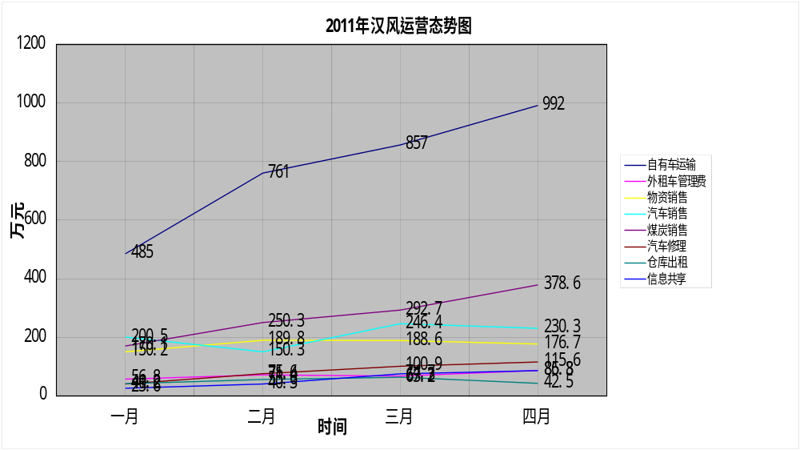

2.公司车辆运输周期线性态势图（按车型）
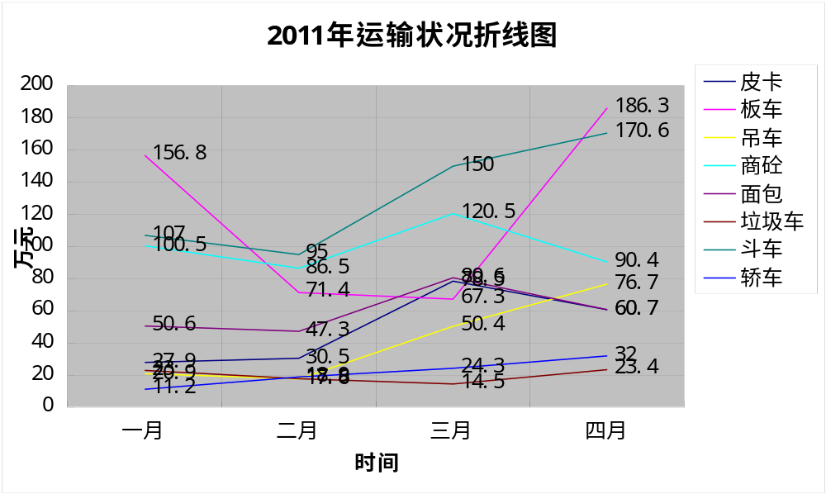
3.各分子公司经营状况态势图
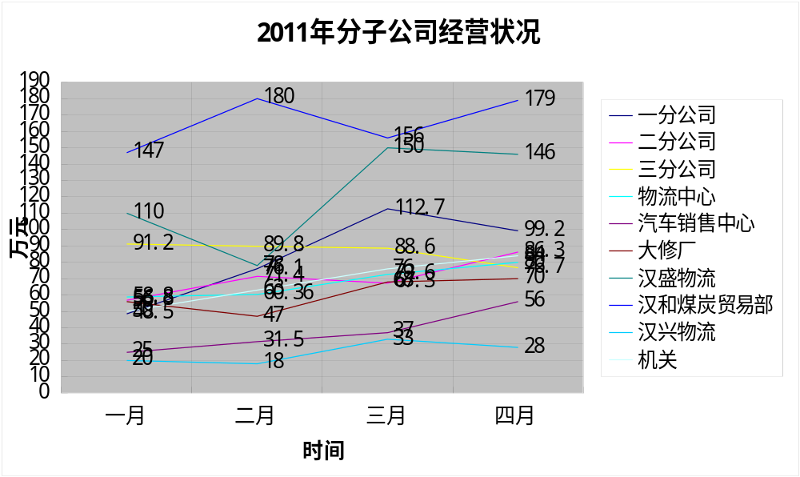4.重点客户单位运输收入状况态势图
（略）
- 单车运营状况态势图（单车态势，多车对比）
（略）

4.2.6.3业务状况分布图
2011年1月公司总的运营收入分布比例图：
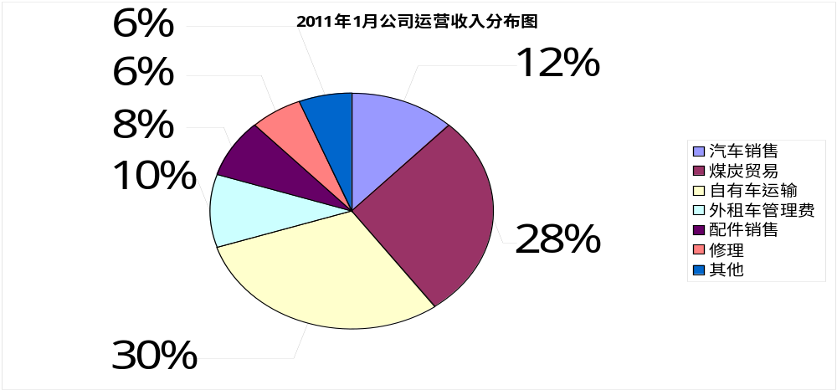
- 可按公司总的业务类型分，如上图。
- 可按单位的比较各单位的收入情况
- 可按客户类型，公司在各客户中的收入情况。
- 按其他类型

4.2.6.4产值利润柱状图
1.2011年公司运营状况柱状图
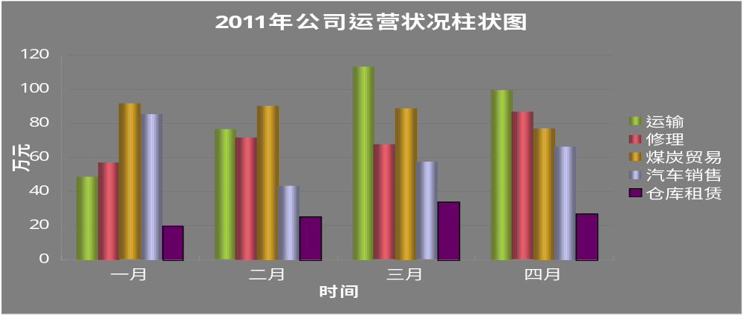

2.2011年运输业务产值、成本、利润图
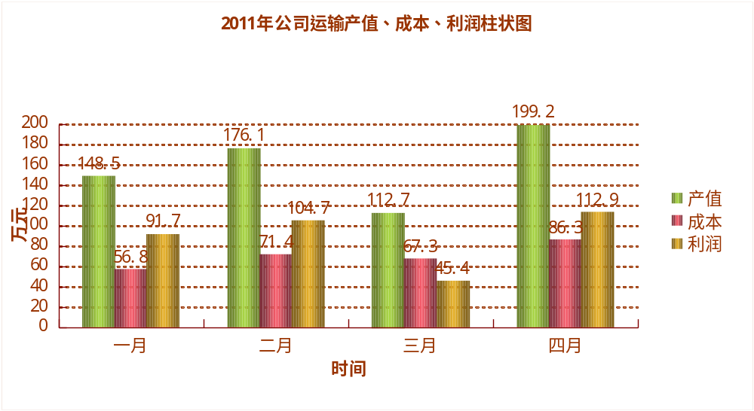

第五章 后续计划
第二阶段：
1.引入条形码技术
应用：物资购销库存管理
流程：物资采购入库：读取条形码—>若数据库中有此物资信息—>输入数量—>入库
—>若数据库中无此物资信息—>初始化物资信息（库存数量默认为0）—>输入数量—>入库
物资出库：出库需求（销售、修理等）—>读取条形码—>输入数量—>出库
2.平台宣传：
（1）申请域名：如www.Taojin.com.cn
（2）向其他单位宣传，体验平台功能
第三阶段：
引入短信调度平台：
1.引入条件：平均每次任务调派车辆30台以上或每天总共调派车辆达到150台以上时，采用短信调度
2.流程：客户运输需求—>系统筛选适运空闲车辆列表—>调度员选车—>系统向车辆驾驶员发送任务短信—>若驾驶员回复接受任务—>出车
—>若驾驶员回复不接受或15分钟无回复的—>下一次筛选
第三阶段：
结合GPS平台
- 系统自动采集单车油耗，里程信息
2.调度车辆：客户运输需求—>系统筛选适运空闲最近车辆列表—>调度员选车—>系统向车辆驾驶员发送任务短信—>若驾驶员回复接受任务—>出车
—>若驾驶员回复不接受或15分钟无回复的—>下一次筛选
第四阶段：
数据挖掘：挖掘数据潜藏信息，挖掘运输潜力，优化业务流程等

B/S模式：浏览器/服务器模式，用户不需要安装客户端软件，通过浏览器、网址或服务器IP地址访问服务器，获得数据。

